1. Στόχος και επιχειρηματική αξία της εργασίας
Οι δασικές πυρκαγιές αποτελούν μία από τις σοβαρότερες φυσικές απειλές για την Ελλάδα. Η δυνατότητα εκτίμησης του πιθανού μεγέθους μιας φωτιάς τη στιγμή που ξεσπά μπορεί να υποστηρίξει κρίσιμες αποφάσεις πολιτικής προστασίας.
Η εργασία έχει διπλό στόχο. Η πρώτη προσέγγιση ήταν να την αντιμετωπίσουμε σαν πρόβλημα regression με στόχο την κατασκευή μοντέλων μηχανικής μάθησης που προβλέπουν την καμμένη έκταση που θα προκαλέσει μία πυρκαγιά. Η δεύτερη προσέγγιση ήταν να την αντιμετωπίσουμε σαν πρόβλημα classification για να προβλέψουμε αν πυρκαγιά είναι μικρή η μεγάλη. Για την πρόβλεψη χρησιμοποιήθηκε αποκλειστικά πληροφορία διαθέσιμη πριν ή κατά την έναρξη της πυρκαγιάς.

Πρότυπη εργασία
Κατά την διάρκεια της εργασίας καταλάβαμε ότι μία εργασία που μπορούμε να στηριχθούμε είναι αυτή των Cortez και Morais 2007.
https://github.com/geeky-bit/SVR--Decision-Trees--Random-Forests--DeepNeuralNets--to-PREDICT-FOREST-FIRES/blob/master/Predict%20Forest%20Fires%20(SVR%2C%20Decision%20Trees%2C%20Random%20Forests%20%26%20DeepNets(Keras%20with%20tensorflow%20backend)%20).ipynb?short_path=351f117
Αντιμετωπίζει το ίδιο, ακριβώς, πρόβλημα. Πρόβλεψη καμμένης έκτασης από μετεωρολογικά και χωρικά δεδομένα. Αυτή η αντιστοιχία μας επέτρεψε να δανειστούμε τη δομή της μεθοδολογίας (σύγκριση πολλαπλών μοντέλων, χρήση REC curves, λογαριθμικός μετασχηματισμός του στόχου).
Παρέχει επιστημονική τεκμηρίωση για τις προκλήσεις. Το paper δηλώνει ότι το πρόβλημα περιέχει «ακραία σημεία που δεν προβλέπονται με καμία λογική μέθοδο». Αυτή η παραδοχή νομιμοποιεί τα δικά μας ευρήματα: το χαμηλό R square και η δυσκολία πρόβλεψης των μεγάλων πυρκαγιών δεν είναι αδυναμία της δικής μας προσέγγισης, αλλά εγγενές χαρακτηριστικό του προβλήματος, αναγνωρισμένο από την προϋπάρχουσα έρευνα. Επίσης υπάρχουν και μεταβλητές που δεν θα μπορούσαμε να τις είχαμε όπως εμπρησμοί, ξερά χόρτα, σκουπίδια, τζάμια στην περιοχή της φωτιάς, το είδος των δέντρων (πόσο εύφλεκτα είναι) και άλλα.
Εφαρμόζοντας παρόμοια λογική σε εντελώς διαφορετικά δεδομένα (Ελλάδα/Πορτογαλία, 132.000/517 εγγραφές), μπορούμε να ελέγξουμε αν τα βασικά συμπεράσματα γενικεύονται.
Επιχειρηματική Αξία
Κατανομή πόρων: προτεραιοποίηση δυνάμεων προς τα συμβάντα υψηλού κινδύνου.
Έγκαιρη προειδοποίηση: επισήμανση συνθηκών που ευνοούν μεγάλες φωτιές.
Διαχείριση κινδύνου: κατανόηση των παραγόντων που οδηγούν σε καταστροφικά συμβάντα.

2. Τα Δεδομένα
Το dataset αντλήθηκε από τα ανοιχτά δεδομένα του Πυροσβεστικού Σώματος Ελλάδας https://www.fireservice.gr/el/synola-dedomenon. Χρησιμοποιήθηκαν οι χρονιές 2012-2025 (2012-2024 tainset και το 2025 σαν testset) με 132.515 αρχικά εγγραφές. Label ήταν η μεταβλητή καμμένη έκταση που προέκυψε από την συγχώνευση 8 στηλών και είχε μεγάλο εύρος 0 εως 818.348 καμμένα στρέμματα. Αυτή η ασυμμετρία καθόρισε και επιλογές που θα δούμε στην συνέχεια.
Προεπεξεργασία Δεδομένων
Τα αρχεία ήταν ετήσια και εξαιρετικά ανομοιογενή με διαφορετικές στήλες σε κάθε έτος, στήλες που δεν έχουν κάποια αξία πρόβλεψης για το μοντέλο μας, διπλοεγγραφές και ασυνέπειες. Το μεγαλύτερο πρόβλημα υπήρχε στην στήλη δήμος καθώς συμπεριλάμβανε τα ονόματα τον δήμων με τον νόμο Καλλικράτη και τα ονόματα των δήμων με τον νόμο Κλεισθένη, σε κάποια έτη έμπαινε μπροστά το Δ. (Δήμος) σε άλλα όχι. Για να δημιουργήσουμε το dataset πάνω στο οποίο θα δουλέψουμε κάναμε 4 βήματα:
Ενοποίηση: αυτόματη ανάγνωση αρχείων διαφορετικής δομής, εντοπισμός επικεφαλίδων, κανονικοποίηση ονομάτων στηλών σε ενιαίο σχήμα.
Αντιστοίχιση δήμων: ασαφής αντιστοίχιση των ονομάτων δήμων με τους επίσημους δήμους, δήμοι που δεν βρέθηκαν συμπληρώθηκαν χειροκίνητα.
Γεωκωδικοποίηση: απόδοση συντεταγμένων μέσω των κέντρων των διοικητικών ορίων (GADM).
Καθαρισμός: αφαίρεση φωτιών με μηδενική καμμένη έκταση (περίπου 2.422 — ψευδείς συναγερμοί ή ελλιπής καταγραφή).
Μετά τον καθαρισμό, το σύνολο μοντελοποίησης περιλάμβανε περίπου 117.550 έγκυρες εγγραφές.

4. Δημιουργία Μεταβλητών/Feature Engineering
Άντληση μετεωρολογικών δεδομένων
Για κάθε φωτιά αντλήθηκαν, ανά δήμο και ημέρα, θερμοκρασία, ταχύτητα και διεύθυνση ανέμου, υγρασία και βροχόπτωση από το αρχείο Open-Meteo.
Δείκτες Ξηρασίας
Η εργασία των Cortez και Morais διέθετε έτοιμους δείκτες FWI. Εμείς δεν είχαμε αυτή την δυνατότητα έτσι κατασκευάσαμε τρεις προσεγγιστικούς δείκτες που αποτυπώνουν τη σωρευτική ξηρασία κατανοώντας ότι σε έναν βαθμό αυτό είναι μία αφθαίρετη παραδοχή και όχι επίσημοι δείκτες:
Βροχή_7ημ και Βροχή_30ημ: σωρευτική βροχόπτωση των τελευταίων 7 και 30 ημερών. Μέρες_χωρίς_βροχή: ημέρες από την τελευταία ουσιαστική βροχή (όριο 60mm).

5. Επιλογή Μεταβλητών και Αποφυγή Data Leakage
Μεταβλητές που κρατήθηκαν
Περιφέρεια, Latitude, Longitude, Έτος, Μήνας, Ώρα, Ημέρα Εβδομάδας, Θερμοκρασία, Άνεμος, Διεύθυνση Ανέμου, Υγρασία, Βροχή, και οι τρεις δείκτες ξηρασίας.
Οι χρονικές μεταβλητές κρατήθηκαν επειδή είναι γνωστές τη στιγμή της ανάφλεξης και φέρουν προγνωστική πληροφορία: το Έτος αποτυπώνει την επιδεινούμενη τάση, ο Μήνας την εποχικότητα, η Ώρα και η Ημέρα τα μοτίβα ανάφλεξης (μεσημέρι η πιο επικίνδυνη ώρα).
Μεταβλητές που αποκλείστηκαν
Αποκλείστηκε η διάρκεια πυρκαγιάς (προέκυψε από επεξεργασία), η ώρα/ημερομηνία κατάσβεσης και οι δυνάμεις κατάσβεσης (πυροσβέστες, οχήματα, ελικόπτερα κα).
Αυτές οι μεταβλητές γίνονται γνωστές μόνο αφού σβήσει η φωτιά και αποτελούν συνέπεια του μεγέθους, όχι αιτία. Η συμπερίληψη της διάρκειας θα εκτόξευε τεχνητά το R^2 αλλά θα παρήγαγε μοντέλο άχρηστο σε πραγματικές συνθήκες αφού τη στιγμή που ξεσπά μια νέα φωτιά, η διάρκεια είναι άγνωστη.

6. Διαχωρισμός Train / Test
Χρησιμοποιήθηκε χρονολογικός διαχωρισμός, εκπαίδευση στα έτη 2012–2024 και έλεγχος στο 2025.
Άλλες μεθοδολογικές επιλογές
Λογαριθμικός στόχος (log1p) λόγω της ακραίας ασυμμετρίας.
One-hot encoding για αποφυγή ψευδούς διάταξης στις κατηγορικές μεταβλητές.
Κανονικοποίηση (StandardScaler) προσαρμοσμένη μόνο στο train, για αποφυγή διαρροής.
7. Regression- Πρόβλεψη Καμμένης Έκτασης
Πρόβλεψη της ακριβούς καμμένης έκτασης (σε λογαριθμική κλίμακα). Συγκρίθηκαν τέσσερις οικογένειες μοντέλων μέσω stacking, καθώς και το καθένα ξεχωριστά.

Σύγκριση Μοντέλων
Μοντέλο | R² (log) | RMSE (log10)
Gradient Boosting | 15,07% | 0,551
Stacking (Ridge+GB+RF+MLP) | 15,01% | 0,561
MLP (νευρωνικό) | 11,86% | 0,561
Ridge (γραμμικό) | 10,64% | 0,565
Random Forest | 9,92% | 0,568

R² (15,01%). Το μοντέλο εξηγεί το 15,01% της μεταβλητότητας. Το πρόβλημα έχει ακραίες τιμές που δεν προβλέπονται με καμία μέθοδο.
MAE (66 στρέμματα). Κατά μέσο όρο το μοντέλο πέφτει έξω περίπου 66 στρέμματα. Είναι σχεδόν ίδιο σε όλα τα μοντέλα και δείχνει ότι όλα προβλέπουν εξίσου καλά τις πολλές μικρές φωτιές, αλλά όχι τις μεγάλες.
RMSE. Η μεγάλη διαφορά MAE με RMSE είναι διαγνωστική: λίγες φωτιές με τεράστια σφάλματα (οι μεγάλες πυρκαγιές) κυριαρχούν.
Συνολικά μπορούμε να πούμε ότι το μοντέλο πιάνει τις μικρές φωτιές, αλλά οι μεγάλες πυρκαγιές παραμένουν σε μεγάλο βαθμό απρόβλεπτες.

Πρόβλεψη/Πραγματικότητα
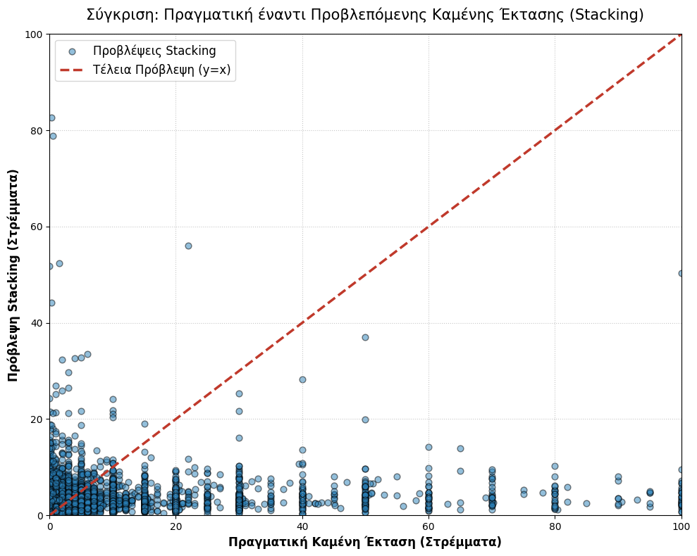
Τα σημεία πέφτουν κάτω από τη διαγώνιο για τις μεγάλες φωτιές, το μοντέλο τις υποεκτιμά συστηματικά.

Σημαντικότητα Μεταβλητών
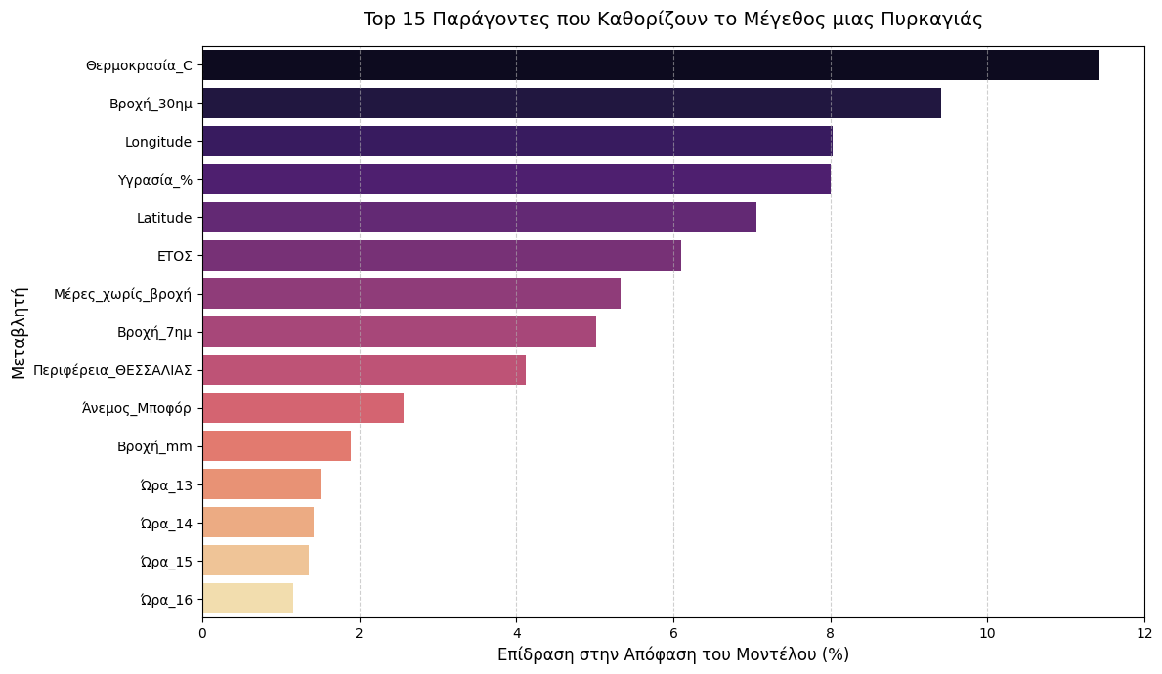

8. Classification
Eπειδή αποδείχθηκε δύσκολο να προβλέψουμε την ακριβή καμμένη έκταση αποφασίσαμε να αναδιατυπώσουμε το πρόβλημα σαν πρόβλημα classification. Προσπαθούμε να προβλέψουμε πόσο σοβαρή θα είναι η φωτιά. Δοκιμάστηκαν τρεις διατυπώσεις: δυαδική, 3 και 5 κλάσεις. Αξιολόγηση με AUC/recall και εντός +- 1 κλάσης για να δούμε πόσο κοντά πέφτει το μοντέλο και όχι accuracy καθώς θα ήταν παραπλανητική σε σπάνιες κλάσεις αφού το μοντέλο δυσκολεύεται να προβλέψει τις σπάνιες μεγάλες φωτιές.

Δυαδική κατώφλι 500 στρέμματα
AUC | Recall | Precision
0,88 | 93% | χαμηλή
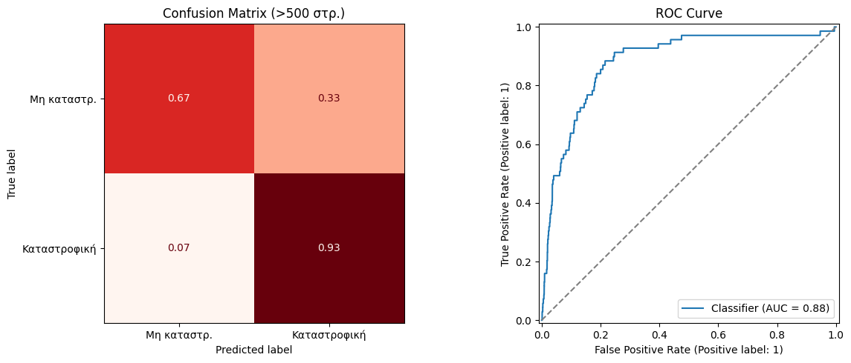
Πιάνει 93% των καταστροφικών φωτιών εκ των προτέρων. Οι ψευδείς συναγερμοί είναι αποδεκτοί.

3 κλάσεις Μικρή / Μεσαία / Μεγάλη
Balanced acc. | Macro-F1 | Εντός +- 1 κλάσης
0,52 | 0,38 | 84%
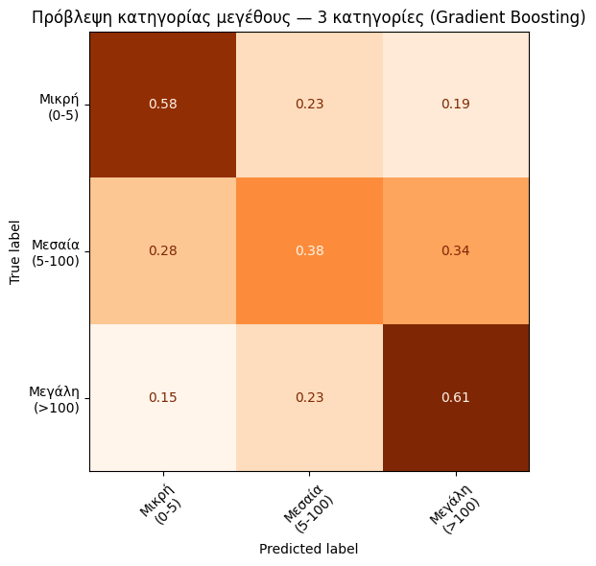
Βρίσκει το σωστό μέγεθος στο 84% των φωτιών (εντός μίας κατηγορίας). Ισορροπημένη απόδοση σε όλες τις κλάσεις.

5 κλάσεις
Balanced acc. | Macro-F1 | Εντός +- 1 κλάσης
0,34 | 0,22 | 70%
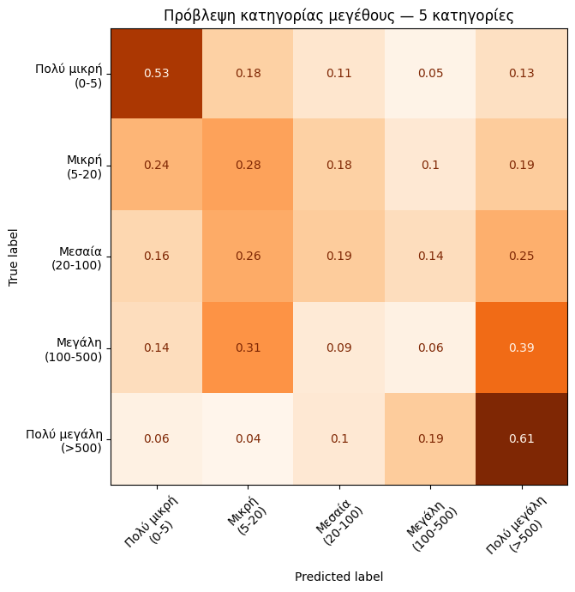
Με περισσότερες κατηγορίες, η απόδοση πέφτει και οι ενδιάμεσες κλάσεις συγχέονται.

Σύγκριση & Συμπέρασμα
Διατύπωση | Κύρια μέθοδος μέτρησης | Τιμή
2 κλάσεις | Recall | 93%
3 κλάσεις | Εντός +-1 | 84%
5 κλάσεις | Εντός +-1 | 70%

Επιλογή classifiers
Δοκιμάστηκαν πολλαπλοί classifiers από διαφορετικές οικογένειες, ώστε η επιλογή να γίνει με βάση τα δεδομένα και όχι αυθαίρετα. Eπίσης δοκιμάστηκε stacking που όμως δεν προσέφερε αξία στο μοντέλο μας. Συγκεκριμένα χρησιμοποιήθηκαν: Gradient Boosting , το Logistic Regression, το Random Forest, καθώς και ένα νευρωνικό δίκτυο (MLP).
Σε όλους εφαρμόστηκε εξισορρόπηση κλάσεων, ώστε τα μοντέλα να μην αγνοούν τη σπάνια αλλά κρίσιμη κατηγορία των μεγάλων φωτιών. Από τη σύγκριση προέκυψε ότι δεν υπάρχει ένας καθολικός νικητής: στα πιο ισορροπημένα προβλήματα (δυαδική διάκριση, πολλαπλή ταξινόμηση) υπερτέρησε το Gradient Boosting, ενώ στο εξαιρετικά ανισόρροπο πρόβλημα των καταστροφικών φωτιών (>500 στρ., ~1% θετικά) ο καλύτερος ταξινομητής ήταν το Logistic Regression. Αντίθετα, το Random Forest αποδείχθηκε ακατάλληλο, καθώς, παρά την υψηλή accuracy, κατέρρεε στην πλειοψηφική κλάση προβλέποντας σχεδόν τα πάντα ως μικρή φωτιά. Η αξιολόγηση όλων των μοντέλων βασίστηκε σε AUC, balanced accuracy και recall, μετρικές που αποτυπώνουν την πραγματική ικανότητα εντοπισμού των επικίνδυνων φωτιών.
Bias και Overfitting
Για την αξιολόγηση του μοντέλου, συγκρίθηκε η επίδοση στα δεδομένα train και test. Το τελικό μοντέλο Gradient Boosting πέτυχε R² 25,3% στο train και 15,1% στο test, με χάσμα περίπου 10 μονάδων που υποδηλώνει overfitting.
Για να διερευνηθεί αν το overfitting περιόριζε την επίδοση, δοκιμάστηκαν πιο συντηρητικές παράμετροι (χαμηλότερο learning rate, ρηχότερα δέντρα, L2 κανονικοποίηση, μεγαλύτερα φύλλα). Αυτά τα μέτρα μείωσαν το χάσμα train/test (από 10,2 σε 4,9 μονάδες), αλλά ταυτόχρονα μείωσε και το test R² (από 15,1% σε 9,4%). Δηλαδή, ο περιορισμός του overfitting δεν βελτίωσε τη γενίκευση απλώς υποβάθμισε το μοντέλο και στα δύο σύνολα.
Το όριο επίδοσης καθορίζεται από την πληροφορία των δεδομένων, όχι από την υπερπροσαρμογή ή την πολυπλοκότητα του μοντέλου.

